Руководство к GeoMixer

Scanex Web GeoMixer - это веб-картографический инструментарий для доступа к различным геоданным и геоинформационным сервисам. C помощью GeoMixer возможно легко и быстро создавать собственные проекты в Интернет или во внутренней сети и затем предоставлять к ним доступ для совместной работы неограниченному числу пользователей, разграничивая права доступа.
С помощью GeoMixer можно публиковать собственные геоданные во внутренней сети или в Интернет, накладывать их поверх базовых источников и предоставлять к ним доступ для совместной работы сколь угодно большому числу пользователей, разграничивая права доступа.

Перечень элементов пользовательского интерфейса
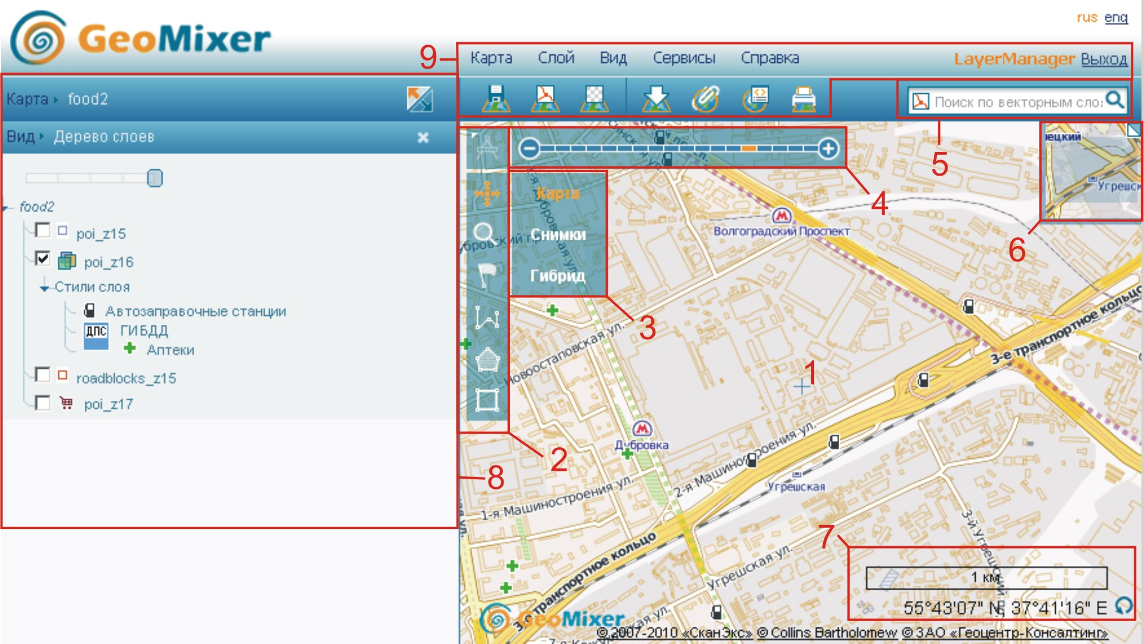
1 | активное окно карты
2 | панель инструментов:  перемещение – передвижение карты/снимка  увеличение – изменение масштаба карты (увеличение)  маркер – отметка местоположения объекта на карте/снимке  линия – ломанная линия для отметки линейного объекта (с отметкой километров между точками)  полигон – замкнутый контур для выделения площадного объекта  рамка – четырехугольник для выделения объекта
3 | переключение базовой подложки:  карта – географическая карта  снимок – космический снимок  гибрид – космический снимок с границами и подписанными географическими объектами
4 | масштабная линейка (от 1:1 000 000 000 до 1:200 000)
5 | строка поиска
6 | миникарта (показывает местонахождение)
7 | масштаб и координаты
8 | панель управления картой
9 | пользовательское меню

Для выполнения заданий конкурса «Живая карта» в этом году Вам потребуется овладеть лишь основными элементами GeoMixer: панелью инструментов, переключение базовой подложки, масштабной линейкой.

Управление панелью инструментов:

- Режим перемещения карты (включен по умолчанию)
Для перемещения перетаскивайте карту курсором при нажатой левой клавише мыши. Прецентровка карты - одиночный левый клик.

- Режим увеличения выделенной области
Для приближения и удаления используйте колесико мыши или кнопки «+» и «–» на масштабной линейке.
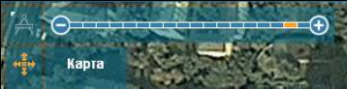

- Режим добавления маркеров
- Добавление маркеров
В режиме маркеров: одиночный клик по карте - добавить маркер. Для того, чтобы поставить маркер по заданными координатами - введите значение координат в строке поиска и нажмите поиск. Клик по маркеру - добавить надпись, следующий клик - скрыть надпись. Двойной клик по маркеру - удалить маркер.

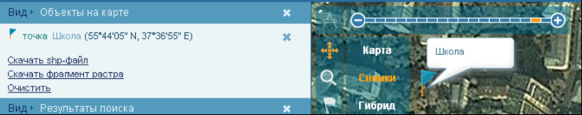
- Редактирование содержания маркеров
При клике по маркеру открывается всплывающее текстовое окошко с курсором. Пользователь может добавить простой текст или применить html-разметку - например, поставить ссылку.

- Режим измерения площадей и рисования полигонов
В режиме «полигон»: одиночный клик - ставит вершину многоугольника, двойной клик - замыкает контур многоугольника. Клик на линию - добавляет вершину. Двойной клик по точке удаляет вершину. Данные о площади объекта можно увидеть в панели управлении карты слева.

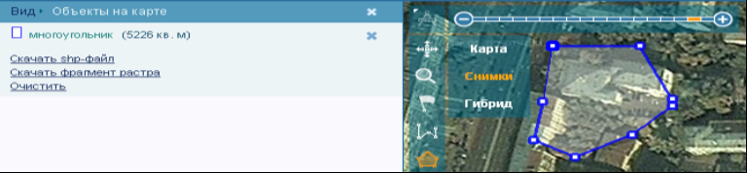

Переключение базовой подложки:

Выбирая кнопку «Карта», появляется географическая карта.

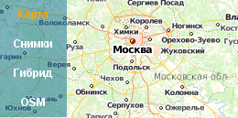

Выбирая кнопку «Снимки», появляется космический снимок без какой-либо текстовой или графической информации.

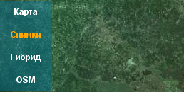

Выбирая кнопку «Гибрид», появляется космический снимок с нанесенными на него графической и текстовой информацией, взятой с географической карты.

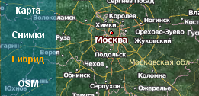

Сохранение состояния карты:

Чтобы сохранить состояние карты нажмите «Карта/Сохранить» и перезагрузите страницу.

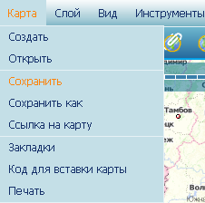

Ответ на задание по космическому снимку:

Если Вы выполнили на данном космическом снимке всё, что требовалось от Вас в этом задании то, необходимо сохранить полученную карту, перезагрузить страницу и извлечь ссылку на карту.
Чтобы извлечь ссылку на карту нажмите «Карта/Ссылка на карту», скопируйте появившуюся ссылку и вставьте ее в текстовый файл ответа. Теперь проверьте, открывается ли Ваша ссылка, и все ли последние изменения сохранились.

